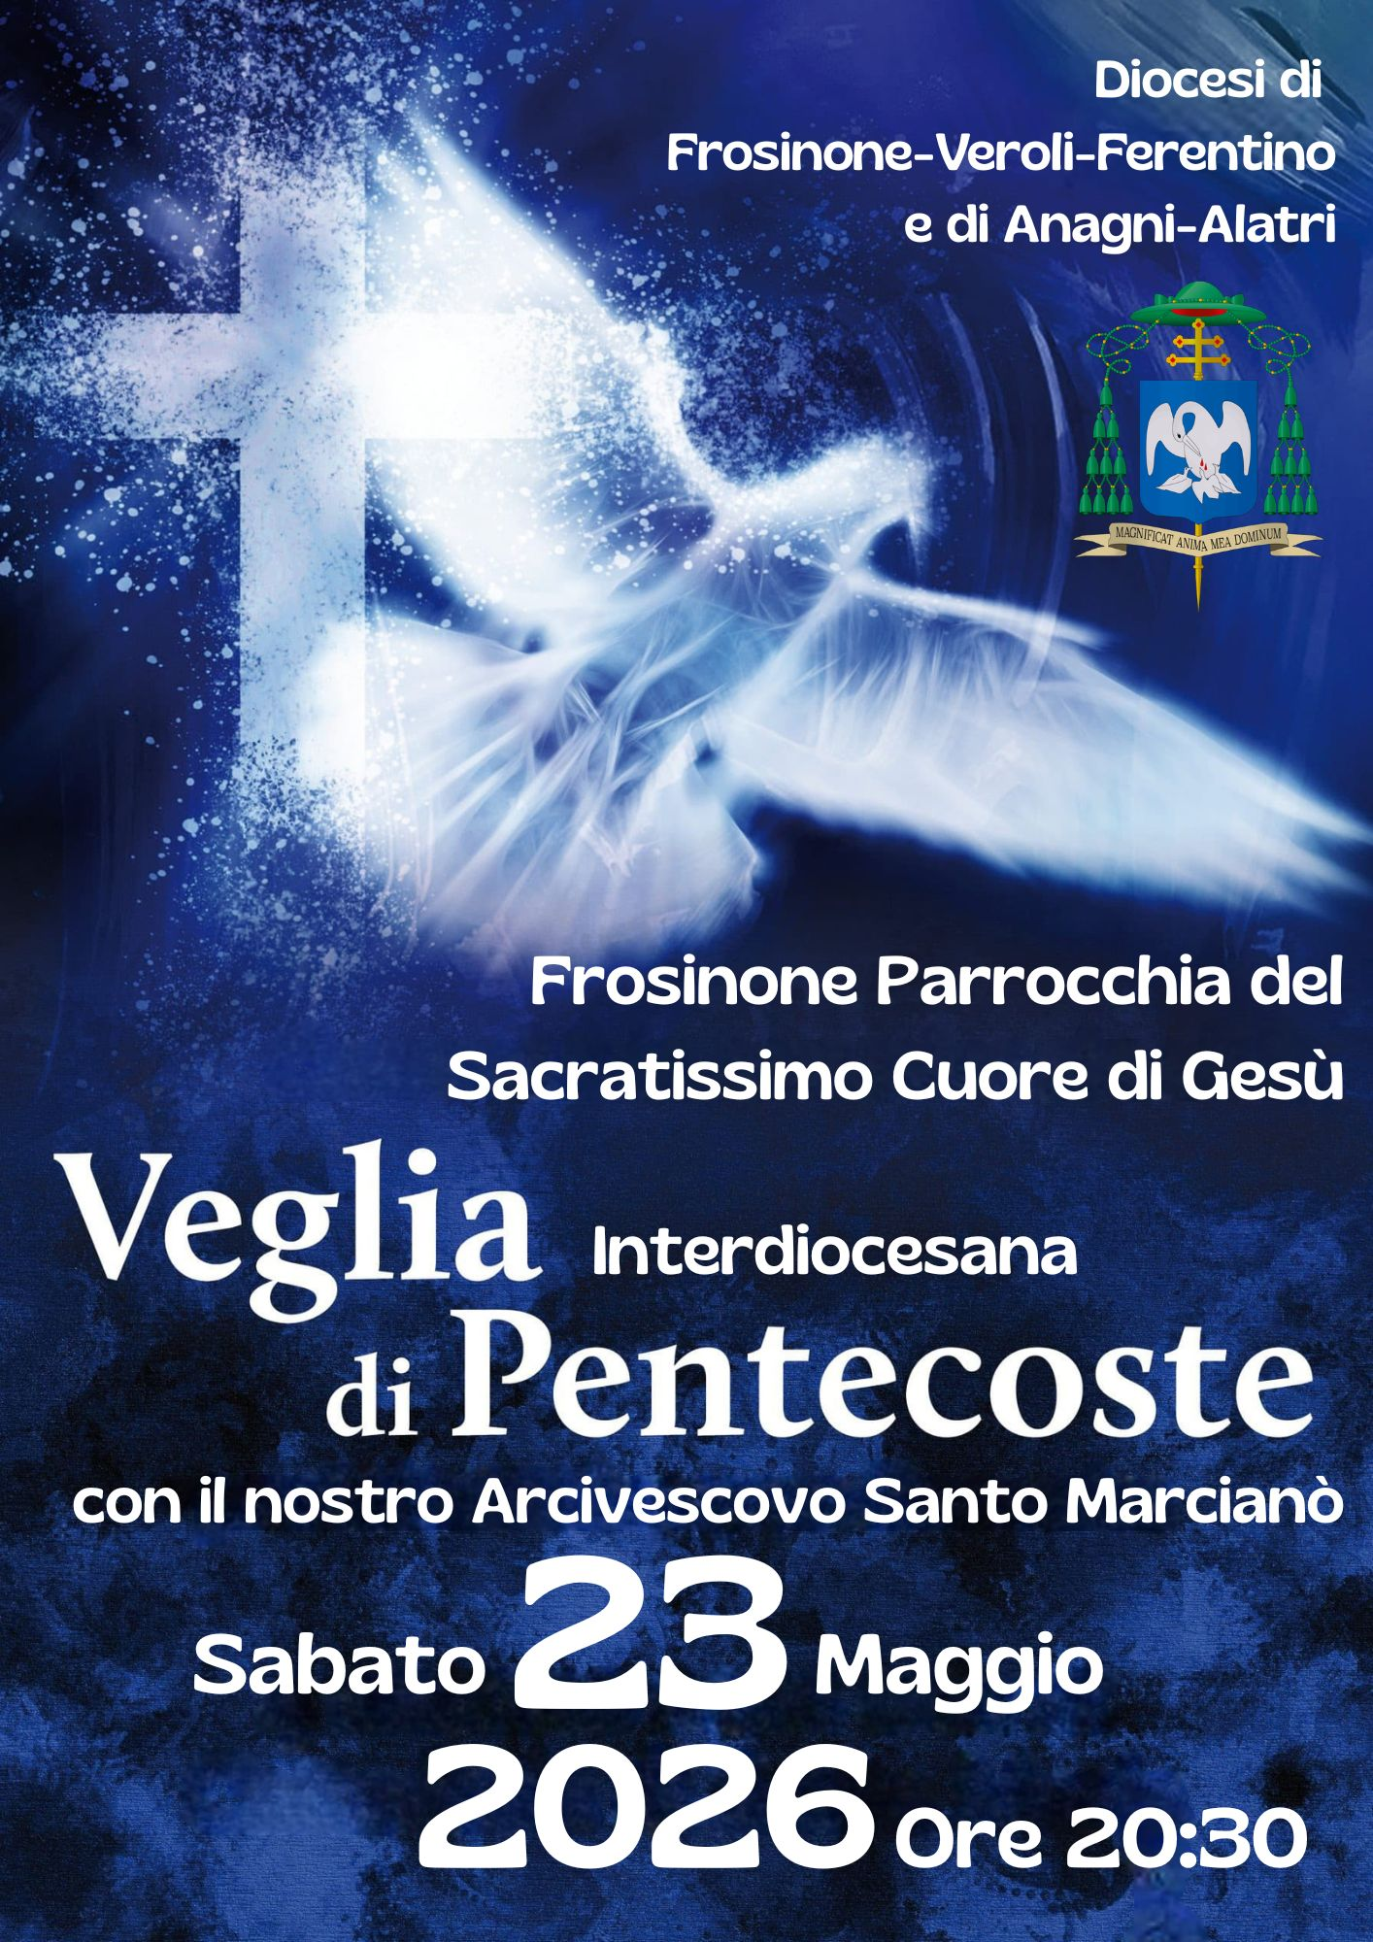

Veglia di Pentecoste

«Lo Spirito rinnova la faccia della terra» [cf. Sal 104 (103),30]

Ingresso
La chiesa rimane in penombra. Sono accesi soltanto il cero pasquale e alcune lampade. Il canto accompagna la processione di ingresso.

Canto iniziale Come fuoco vivo

Rit. Come fuoco vivo si accende in noi
un’ immensa felicità,
che mai più nessuno ci toglierà
perché Tu sei ritornato.
Chi potrà tacere, da ora in poi,
che sei Tu in cammino con noi,
che la morte è vinta per sempre,
che ci hai ridonato la vita?

Spezzi il pane davanti a noi,
mentre il sole è al tramonto:
ora gli occhi Ti vedono,
sei Tu! Resta con noi. Rit.

E per sempre Ti mostrerai
in quel gesto d’amore:
mani che ancora spezzano
pane d’eternità. Rit.

Monizione iniziale

Guida Fratelli e sorelle, la Chiesa si raccoglie in preghiera nel compimento del tempo pasquale. Come gli apostoli nel Cenacolo, anche noi attendiamo il dono dello Spirito Santo.
Viviamo in un tempo inquieto: ricco di parole ma povero di ascolto, vicino nelle connessioni ma fragile nella comunione, assetato di libertà e di pace, ma ferito dalla guerra e dalla paura.
Lo Spirito Santo viene ancora:
non come forza spettacolare,
ma come soffio che ricrea, come fuoco che purifica,
come luce che orienta, come presenza che rende viva la Chiesa.
In questa sera di Pentecoste chiediamo una sola grazia:
che il nostro cuore torni docile a Dio.

Saluto dell’Arcivescovo

Arcivescovo Nel nome del Padre e del Figlio e dello Spirito Santo.

Tutti Amen.

Arcivescovo La grazia del Signore nostro Gesù Cristo,

l’amore di Dio Padre e la comunione dello Spirito Santo

siano con tutti voi.

Tutti E con il tuo spirito.

Arcivescovo Fratelli e sorelle,

radunati in questa santa Veglia di Pentecoste,

apriamo il cuore al dono dello Spirito Santo.

Lo Spirito del Risorto rinnovi la sua Chiesa,

illumini le nostre comunità

e accenda in noi il fuoco del Vangelo,

perché possiamo essere nel mondo

testimoni della speranza e della pace di Cristo.

Rito dell’aspersione

Arcivescovo Fratelli e sorelle,
all’inizio di questa Veglia di Pentecoste,
facciamo memoria del nostro Battesimo.
L’acqua che ora sarà aspersa su di noi
ci ricordi che in Cristo siamo stati rigenerati,
liberati dal peccato
e resi tempio vivo dello Spirito Santo.

Breve silenzio.

Il rito di aspersione viene introdotto da una danza liturgica che viene proposto sulle note del Let the living water.

Arcivescovo O Dio, sorgente della vita,
che nell’acqua e nello Spirito Santo
ci hai donato la grazia della rinascita,
benedici ✠ quest’acqua
e rinnova in noi il dono del Battesimo.
Fa’ che, purificati dal peccato,
camminiamo nella luce del Vangelo
e viviamo come figli della tua Chiesa.
Per Cristo nostro Signore.
Tutti Amen.

L’Arcivescovo asperge l’assemblea mentre si esegue il canto.

Canto Benedizione dell’acqua

Innalzato sulla croce
Egli versò dal suo fianco
sangue e acqua.

E dopo la sua resurrezione comandò ai discepoli:
andate, annunziate il vangelo a tutti i popoli
e battezzateli nel nome del Padre,
del Figlio e dello Spirito Santo.

E battezzateli nel nome del Padre,
del Figlio e dello Spirito Santo.

Arcivescovo Dio onnipotente ci purifichi dai peccati
e, per la grazia dello Spirito Santo,
ci renda testimoni della vita nuova in Cristo.
Tutti Amen.

Invocazione allo Spirito Santo

Lettore Vieni, Santo Spirito.
Tutti Vieni nei nostri cuori.

Lettore Spirito del Padre e del Figlio,
Tutti rinnova la tua Chiesa.
Lettore Spirito di verità,
Tutti insegnaci la speranza.

Lettore Spirito di consolazione,
Tutti asciuga le lacrime del mondo.

Lettore Spirito di comunione,
Tutti abbatti muri e divisioni.

Liturgia della Parola – Gesto – Testimonianze

Prima Lettura

Lettore Dal libro della Genesi [11,1-9]
Tutta la terra aveva un’unica lingua e uniche parole. Emigrando dall’oriente, gli uomini capitarono in una pianura nella regione di Sinar e vi si stabilirono. Si dissero l’un l’altro: «Venite, facciamoci mattoni e cuociamoli al fuoco». Il mattone servì loro da pietra e il bitume da malta. Poi dissero: «Venite, costruiamoci una città e una torre, la cui cima tocchi il cielo, e facciamoci un nome, per non disperderci su tutta la terra». Ma il Signore scese a vedere la città e la torre che i figli degli uomini stavano costruendo. Il Signore disse: «Ecco, essi sono un unico popolo e hanno tutti un’unica lingua; questo è l’inizio della loro opera, e ora quanto avranno in progetto di fare non sarà loro impossibile. Scendiamo dunque e confondiamo la loro lingua, perché non comprendano più l’uno la lingua dell’altro». Il Signore li disperse di là su tutta la terra ed essi cessarono di costruire la città. Per questo la si chiamò Babele, perché là il Signore confuse la lingua di tutta la terra e di là il Signore li disperse su tutta la terra.

Salmo responsoriale [dal Salmo 104(103)]

Coro Rit. Manda il tuo Spirito, Signore, a rinnovare la terra.

Benedici il Signore, anima mia!
Signore, mio Dio, quanto sei grande!
Rivestito di maestà e di splendore,
avvolto di luce come di un manto. Rit.
Tu stendi il cielo come una tenda,
costruisci sulle acque la tua dimora,
fai delle nubi il tuo carro,
cammini sulle ali del vento. Rit.

Fai dei venti i tuoi messaggeri,
delle fiamme di fuoco i tuoi ministri. Rit.

Seconda Lettura

Lettore Dagli Atti degli Apostoli [2,1-11]
Mentre stava compiendosi il giorno della Pentecoste, si trovavano tutti insieme nello stesso luogo. Venne all’improvviso dal cielo un fragore, quasi un vento che si abbatte impetuoso, e riempì tutta la casa dove stavano. Apparvero loro lingue come di fuoco, che si dividevano, e si posarono su ciascuno di loro, e tutti furono colmati di Spirito Santo e cominciarono a parlare in altre lingue, nel modo in cui lo Spirito dava loro il potere di esprimersi.
Abitavano allora a Gerusalemme Giudei osservanti, di ogni nazione che è sotto il cielo. A quel rumore, la folla si radunò e rimase turbata, perché ciascuno li udiva parlare nella propria lingua. Erano stupiti e, fuori di sé per la meraviglia, dicevano: «Tutti costoro che parlano non sono forse Galilei? E come mai ciascuno di noi sente parlare nella propria lingua nativa? Siamo Parti, Medi, Elamiti, abitanti della Mesopotamia, della Giudea e della Cappadòcia, del Ponto e dell’Asia, della Frìgia e della Panfìlia, dell’Egitto e delle parti della Libia vicino a Cirene, Romani qui residenti, Giudei e prosèliti, Cretesi e Arabi, e li udiamo parlare nelle nostre lingue delle grandi opere di Dio.

Gesto simbolico comunitario
Vengono distribuiti ai fedeli piccoli lumini spenti. Alcuni ministri accendono le proprie candele al cero pasquale e, progressivamente, la luce viene trasmessa a tutta l’assemblea. La chiesa rimane in penombra mentre la fiamma si diffonde tra i presenti, segno dello Spirito Santo che accende la Chiesa del fuoco del Risorto e rende i credenti luce nel mondo. Nel frattempo si canta:

Canto Stai con me

Stai con me, proteggimi,
coprimi con le tue ali, o Dio.

Quando la tempesta arriverà
volerò più in alto insieme a te,
nelle avversità sarai con me
ed io saprò che tu sei il mio Re.

Il cuore mio riposa in te,
io vivrò in pace e verità.

Quando la tempesta arriverà
volerò più in alto insieme a te,
nelle avversità sarai con me
ed io saprò che tu sei il mio Re.

Quando la tempesta arriverà
volerò più in alto insieme a te,
nelle avversità sarai con me
ed io saprò che tu sei il mio Re.
ed io saprò che tu sei il mio Re.
ed io saprò che tu sei il mio Re.

Guida Lo Spirito Santo scende su una Chiesa radunata, ma invia ciascuno personalmente. Ognuno di noi porta ferite, attese, fatiche, desideri. Ora vogliamo consegnare tutto al Signore.

Lettore C’è una fiamma che Dio ha acceso in noi
e che spesso lasciamo indebolire:
la stanchezza, il peccato, il disincanto,
la paura di non essere abbastanza possono soffocarla.
Ma lo Spirito Santo continua a soffiare.
E anche una brace quasi spenta può tornare fuoco.

Processione con l’Evangelario
Quando i lumini dell’assemblea sono stati accesi e la luce si è diffusa nella chiesa, mentre si esegue il Salmo alleluiatico (Sal 117 [118]) con il triplice Alleluia, l’Evangelario viene portato solennemente attraverso l’assemblea. Il Libro dei Vangeli è accompagnato da sette lampade accese, segno dei doni dello Spirito Santo e della luce di Cristo che illumina la Chiesa. Giunti al presbiterio, le lampade vengono deposte presso l’altare, mentre l’Evangelario viene collocato sull’ambone.

Salmo alleluiatico [dal Salmo 117 (118)]

Coro Alleluia, alleluia, alleluia.

Tutti Alleluia, Alleluia, Alleluia.

Corista Rendete grazie al Signore perché è buono,
perché il suo amore è per sempre. Rit.

Non morirò, ma resterò in vita
e annuncerò le opere del Signore. Rit.

La pietra scartata dai costruttori
è divenuta la pietra d’angolo. Rit.

Questo è stato fatto dal Signore:
una meraviglia ai nostri occhi. Rit.

Vangelo

Diacono Dal Vangelo secondo Giovanni [20,19-23]
La sera di quel giorno, il primo della settimana, mentre erano chiuse le porte del luogo dove si trovavano i discepoli per timore dei Giudei, venne Gesù, stette in mezzo e disse loro: «Pace a voi!». Detto questo, mostrò loro le mani e il fianco. E i discepoli gioirono al vedere il Signore. Gesù disse loro di nuovo: «Pace a voi! Come il Padre ha mandato me, anche io mando voi». Detto questo, soffiò e disse loro: «Ricevete lo Spirito Santo. A coloro a cui perdonerete i peccati, saranno perdonati; a coloro a cui non perdonerete, non saranno perdonati».
Testimonianze

Guida Lo Spirito Santo continua ancora oggi a operare nella vita degli uomini e delle donne. Ascoltiamo ora alcune brevi testimonianze di fede e di speranza.

1. Preghiera: Forza della preghiera – Famiglia Amorati

Canto Vieni Spirito Santo, manda la tua luce

2. Carità: Docile allo Spirito Santo – diacono Tonino Nobile

Canto Vieni Spirito Santo, manda la tua luce

3. Vocazione: L’ascolto della chiamata – Gabriele Marcoccia

Canto Vieni Spirito Santo, manda la tua luce

4. Missione: Risposta all’azione dello Spirito Santo – Famiglia Riscica

Canto Vieni Spirito Santo, manda la tua luce

Meditazione dell’Arcivescovo

Canto Vieni Spirito Santo forza dall’alto

Rit. Vieni Spirito
forza dall’alto nel mio cuore
fammi rinascere, Signore, Spirito (2 v.)

Come una fonte vieni in me
come un oceano vieni in me
come un fiume vieni in me
come un fragore vieni in me. Rit.

Come un vento vieni in me
come una fiamma vieni in me
come un fuoco vieni in me
come una luce vieni in me. Rit.

Rinnovo delle promesse battesimali

Arcivescovo Fratelli e sorelle,
nella notte santa della Pentecoste,
mentre invochiamo il dono dello Spirito Santo,
rinnoviamo le promesse del nostro Battesimo.
Rinunciamo al peccato e professiamo la fede della Chiesa,
nella quale siamo stati rigenerati dall’acqua e dallo Spirito.

Arcivescovo Rinunciate al peccato,
per vivere nella libertà dei figli di Dio?
Tutti Rinuncio.

Arcivescovo Rinunciate alle seduzioni del male,
per non lasciarvi dominare dal peccato?
Tutti Rinuncio.

Arcivescovo Rinunciate a satana,
origine e causa di ogni peccato?
Tutti Rinuncio.

Arcivescovo Credete in Dio, Padre onnipotente,
creatore del cielo e della terra?
Tutti Credo.

Arcivescovo Credete in Gesù Cristo, suo unico Figlio, nostro Signore,
che nacque da Maria Vergine,
morì e fu sepolto,
è risuscitato dai morti
e siede alla destra del Padre?
Tutti Credo.

Arcivescovo Credete nello Spirito Santo,
la santa Chiesa cattolica,
la comunione dei santi,
la remissione dei peccati,
la risurrezione della carne
e la vita eterna?
Tutti Credo.

Arcivescovo Dio onnipotente,
Padre del nostro Signore Gesù Cristo,
che ci ha liberati dal peccato
e ci ha fatto rinascere dall’acqua e dallo Spirito Santo,
custodisca in noi il dono della sua grazia,
accenda il fuoco del suo Spirito nei nostri cuori
e ci renda nel mondo testimoni del Vangelo,
nella comunione della sua Chiesa.
Tutti Amen.

Preghiera universale

Arcivescovo Carissimi, uniti nell’unico Spirito che fa della Chiesa un solo corpo, presentiamo al Padre le nostre invocazioni.

Lettore Per la Chiesa universale: perché, docile all’azione dello Spirito Santo, annunci il Vangelo con coraggio, umiltà e gioia. Preghiamo.
Tutti Vieni, Spirito Santo.

Lettore Per il Santo Padre Leone, per il nostro Vescovo Santo e per i presbiteri delle nostre diocesi: perché siano pastori secondo il cuore di Cristo e servitori della comunione ecclesiale. Preghiamo.
Tutti Vieni, Spirito Santo.

Lettore Per le vocazioni sacerdotali, religiose e missionarie: perché molti giovani aprano il cuore alla chiamata del Signore e donino con generosità la propria vita al servizio del Regno di Dio e della Chiesa. Preghiamo.
Tutti Vieni, Spirito Santo.

Lettore Per le nostre comunità parrocchiali: perché siano luoghi di fede viva, di ascolto della Parola, di fraternità autentica e di accoglienza verso ogni persona. Preghiamo.
Tutti Vieni, Spirito Santo.

Lettore Per i giovani, in particolare per i ragazzi che riceveranno quest’anno il sacramento della Confermazione: perché accolgano i doni dello Spirito Santo e trovino nella Chiesa una casa e nel Vangelo una luce per il loro cammino. Preghiamo.
Tutti Vieni, Spirito Santo.

Lettore Per le famiglie ferite, per chi vive nella solitudine, nella malattia e per i popoli segnati dalla guerra e dalla violenza: lo Spirito Consolatore rinnovi la speranza dei cuori e doni al mondo il coraggio della pace. Preghiamo.
Tutti Vieni, Spirito Santo.

Lettore Per noi qui riuniti in questa Veglia di Pentecoste: perché lo Spirito Santo rinnovi i nostri cuori. Preghiamo.
Tutti Vieni, Spirito Santo.

Litania allo Spirito Santo

Lettore Spirito di sapienza e di verità,
Tutti guidaci nel tuo amore.

Lettore Spirito di fortezza e di pace,
Tutti sostienici nel cammino.

Lettore Spirito di consolazione,
Tutti rinnova i cuori feriti.

Lettore Spirito di comunione,
Tutti rendi una la tua Chiesa.

Lettore Spirito missionario,
Tutti manda operai nel tuo campo.

Lettore Spirito del Risorto,
Tutti fa’ di noi testimoni del Vangelo.

Lettore Spirito Santo, dono del Padre,
rinnova la faccia della terra,
Tutti abita in noi.

Padre Nostro…

Mandato finale e Benedizione

Arcivescovo La Pentecoste non termina questa sera. Comincia.
Lo Spirito Santo non ci è donato
per custodire una fiamma tra le mura della chiesa,
ma per portare luce nelle notti degli uomini.
Andate nelle case, nelle famiglie, nei luoghi di studio e di lavoro, nelle periferie interiori dell’uomo.
Siate cristiani capaci di pace, di ascolto e di misericordia.
Siate nel mondo segno della pace di Cristo
e testimoni del suo Vangelo.

Arcivescovo Il Signore sia con voi.
Tutti E con il tuo spirito.

Diacono Inchinatevi per la benedizione.

Arcivescovo Dio, Padre della luce,
che nel giorno di Pentecoste
ha effuso sulla Chiesa il dono dello Spirito Consolatore,
vi colmi della sua benedizione
e vi renda saldi nella fede e gioiosi nella speranza.
Tutti Amen.

Arcivescovo Cristo Signore,
che ha effuso sui discepoli il fuoco dello Spirito Santo,
vi renda testimoni coraggiosi del Vangelo
e operatori di comunione e di pace.
Tutti Amen.

Arcivescovo Lo Spirito Santo,
anima viva della Chiesa,
illumini i vostri cuori,
sostenga le vostre comunità
e rinnovi la faccia della terra
mediante la vostra testimonianza.
Tutti Amen.

Arcivescovo E la benedizione di Dio onnipotente,
Padre e Figlio ✠ e Spirito Santo,
discenda su di voi e con voi rimanga sempre.
Tutti Amen.

Prima del congedo una triplice acclamazione
Questa acclamazione va pronunciata con intensità crescente

Arcivescovo Manda il tuo Spirito, Signore.
Tutti E rinnova la faccia della terra.

Arcivescovo Manda il tuo Spirito, Signore.
Tutti E rinnova la faccia della terra.
Arcivescovo Manda il tuo Spirito, Signore.
Tutti E rinnova la faccia della terra.

Diacono Andate in pace
e lasciatevi guidare dallo Spirito del Signore.
Tutti Rendiamo grazie a Dio.

Canto finale Dajenù

Di quanti beni ci ha colmato il Signore!

Di quanti beni ci ha colmato il Signore!
Di quanti beni ci ha colmato il Signore!

Se Cristo ci avesse fatto uscire dall’Egitto
e non avesse fatto giustizia del Faraone.

Rit. Questo ci sarebbe bastato,
ci sarebbe bastato

Dajenù, Dajenù, Dajenù.

Se avesse fatto giustizia del Faraone la
e non ci avesse liberato da tutti gli idoli. Rit.

Se ci avesse liberato da tutti gli idoli
e non ci avesse dato le loro ricchezze. Rit.

Se ci avesse dato le loro ricchezze
e non avesse aperto il mare per noi. Rit.

Se avesse aperto il mare per noi
e non vi avesse affondato i nostri oppressori. Rit.

